 | Facultad de Ingeniería y Ciencias Básicas  Programa de Ingeniería de Sistemas | Arquitectura de Sistemas I
 |  | Arq. 3 Capas - Spring
Cód: | Est: | Segundo corte 2026-2S

Lab #1 – Proyecto gabinete de abogados [Arq. 3 capas]

- Introducción
En este laboratorio se diseña e implementa una aplicación web para un gabinete de abogados que permite registrar sus clientes, sus abogados y los asuntos (expedientes) que se tramitan. La solución se construye sobre el proyecto Spring Boot ciclo3back, extendiéndolo con el nuevo dominio del problema y organizándolo según el estilo de arquitectura en tres capas.
La arquitectura en tres capas separa la aplicación en: (1) capa de presentación, que recibe las peticiones HTTP y muestra la información al usuario; (2) capa de negocio (servicios), donde viven las reglas del gabinete; y (3) capa de persistencia, que accede a la base de datos. Cada capa solo se comunica con la inmediatamente inferior, lo que reduce el acoplamiento, facilita las pruebas y permite cambiar una capa (por ejemplo, el motor de base de datos) sin afectar a las demás.
Tecnologías: Java 8, Spring Boot 2.5 (Spring Web, Spring Data JPA, Bean Validation), Hibernate, MySQL 8 (producción) y H2 en memoria (pruebas), JUnit 5 + MockMvc, y un cliente web en HTML/CSS/JavaScript (fetch API).

- El mundo del problema
Se quiere diseñar una aplicación que permita registrar la información sobre los asuntos que lleva un gabinete de abogados. Cada asunto tiene un número de expediente que lo identifica, y corresponde a un solo cliente. Del asunto se debe almacenar el período (fecha de inicio y fecha de archivo o finalización), su estado (en trámite, archivado, etc.), así como los datos personales del cliente al que pertenece (Id, nombre, dirección, etc.). Algunos asuntos son llevados por uno o varios abogados, de los que nos interesa también los datos personales
Del enunciado se identifican tres entidades y dos relaciones:
- Cliente: persona o empresa a la que pertenece el asunto (identificación, nombre, dirección, teléfono y correo).
- Abogado: profesional del gabinete (identificación, tarjeta profesional, nombre, dirección, teléfono y correo).
- Asunto: identificado por su número de expediente; guarda el período (fecha de inicio y fecha de archivo) y el estado (en trámite, suspendido, archivado o finalizado).
- Cliente – Asunto (1 : N): cada asunto corresponde a un solo cliente y un cliente puede tener varios asuntos.
- Asunto – Abogado (N : M): un asunto puede ser llevado por ninguno, uno o varios abogados, y un abogado puede llevar varios asuntos.
- Abogado – Usuario (1 : 0..1): un abogado puede tener una cuenta para entrar al sistema (tabla usuarios del proyecto base); cada cuenta pertenece como máximo a un abogado.

- Requerimientos
Requerimientos funcionales
ID | Requerimiento | Descripción
RF01 | Registrar cliente | Crear un cliente con identificación única, nombre, dirección, teléfono y correo válidos.
RF02 | Consultar clientes | Listar todos los clientes y consultar uno por su identificación.
RF03 | Modificar / eliminar cliente | Actualizar sus datos. No se puede eliminar un cliente que tenga asuntos registrados.
RF04 | Gestionar abogados | Registrar, consultar, actualizar y eliminar abogados. La tarjeta profesional es única y no se elimina un abogado que lleve asuntos.
RF05 | Registrar asunto | Crear un asunto con número de expediente único, fecha de inicio, estado, un cliente existente y cero o más abogados.
RF06 | Modificar asunto | Cambiar fechas, estado, cliente y abogados asignados de un asunto existente.
RF07 | Archivar asunto | Pasar un asunto abierto a estado ARCHIVADO registrando la fecha de archivo.
RF08 | Consultar asuntos por cliente | Listar los asuntos de un cliente.
RF09 | Consultar asuntos por abogado | Listar los asuntos que lleva un abogado.
RF10 | Consultar asuntos por estado | Listar los asuntos que están en un estado dado.
RF11 | Eliminar asunto | Eliminar un asunto y sus asignaciones de abogados.
RF12 | Vincular cuenta de usuario | Asociar opcionalmente un abogado con una cuenta de usuario existente. Una cuenta no puede pertenecer a dos abogados, y no se elimina una cuenta vinculada a un abogado.

Reglas de negocio
- RN01. La fecha de inicio no puede ser futura y la fecha de archivo no puede ser anterior a la de inicio ni futura.
- RN02. Los estados ARCHIVADO y FINALIZADO exigen fecha de archivo; EN_TRAMITE y SUSPENDIDO no pueden tenerla.
- RN03. No se puede archivar un asunto que ya está cerrado.
- RN04. Todos los abogados asignados a un asunto deben existir en el sistema.
Requerimientos no funcionales
ID | Requerimiento | Descripción
RNF01 | Arquitectura | La aplicación se organiza en tres capas: presentación (API REST + web), negocio (servicios) y persistencia (DAO/JPA).
RNF02 | Persistencia | Los datos se almacenan en MySQL mediante JPA/Hibernate, con integridad referencial (llaves foráneas y restricciones CHECK/UNIQUE).
RNF03 | Interfaz de servicios | API REST con JSON y códigos HTTP estándar: 200, 201, 204, 400, 404 y 409.
RNF04 | Validación | Los datos se validan en el cliente web, con Bean Validation y en la capa de negocio, devolviendo mensajes claros por campo.
RNF05 | Pruebas | Pruebas de integración automatizadas que se ejecutan sobre H2 en memoria, sin depender de MySQL.

- Diagrama de clases
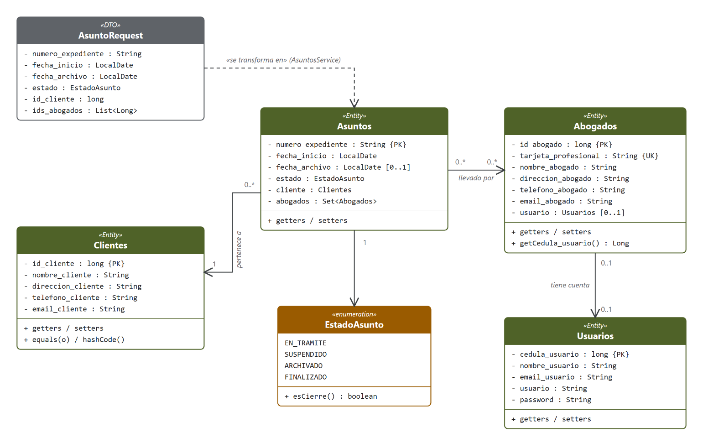
Figura 1. Diagrama de clases del modelo (paquete co.edu.unbosque.ciclo3back.model).
Las clases Clientes, Abogados y Asuntos son entidades JPA. Asuntos concentra las dos relaciones del problema: una asociación muchos-a-uno con Clientes (atributo cliente) y una muchos-a-muchos con Abogados (atributo abogados). Ambas se modelan de forma unidireccional desde Asuntos, lo que evita referencias circulares al convertir los objetos a JSON. El estado se restringe con la enumeración EstadoAsunto, cuyo método esCierre() indica si el estado exige fecha de archivo. AsuntoRequest es un DTO que recibe desde el frontend solo las llaves del cliente y los abogados; la capa de negocio lo transforma en un objeto Asuntos. Abogados tiene además una asociación opcional (0..1) con Usuarios, la entidad de cuentas del proyecto base. El atributo usuario se excluye del JSON para no exponer la contraseña; en su lugar se envía solo la cédula mediante getCedula_usuario().

- Diseño relacional de la BD
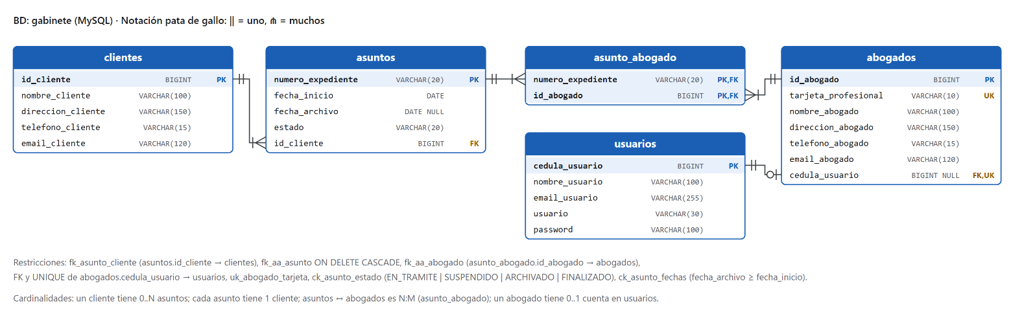
Figura 2. Modelo relacional de la base de datos gabinete.
La relación 1:0..1 entre abogados y usuarios se implementa con la columna abogados.cedula_usuario: admite NULL (abogado sin cuenta), tiene restricción UNIQUE (una cuenta pertenece a un solo abogado) y una llave foránea hacia usuarios. La relación 1:N entre clientes y asuntos se implementa con la llave foránea asuntos.id_cliente. La relación N:M entre asuntos y abogados se resuelve con la tabla intermedia asunto_abogado, cuya llave primaria es compuesta (numero_expediente, id_abogado). El script completo está en sql/gabinete.sql; su parte central es:
CREATE TABLE asuntos (
numero_expediente VARCHAR(20) NOT NULL,
fecha_inicio DATE NOT NULL,
fecha_archivo DATE NULL,
estado VARCHAR(20) NOT NULL,
id_cliente BIGINT NOT NULL,
PRIMARY KEY (numero_expediente),
CONSTRAINT fk_asunto_cliente FOREIGN KEY (id_cliente) REFERENCES clientes (id_cliente),
CONSTRAINT ck_asunto_estado CHECK (estado IN ('EN_TRAMITE','SUSPENDIDO','ARCHIVADO','FINALIZADO')),
CONSTRAINT ck_asunto_fechas CHECK (fecha_archivo IS NULL OR fecha_archivo >= fecha_inicio)
);
CREATE TABLE asunto_abogado (
numero_expediente VARCHAR(20) NOT NULL,
id_abogado BIGINT NOT NULL,
PRIMARY KEY (numero_expediente, id_abogado),
FOREIGN KEY (numero_expediente) REFERENCES asuntos (numero_expediente) ON DELETE CASCADE,
FOREIGN KEY (id_abogado) REFERENCES abogados (id_abogado)
);

- Proyecto: ciclo3back – Gabinete de abogados
El proyecto ciclo3back ya contaba con el CRUD de usuarios (UsuariosAPI → UsuariosDAO). Para este laboratorio se añadió el dominio del gabinete y una capa de servicios explícita, de modo que cada petición recorre las tres capas:
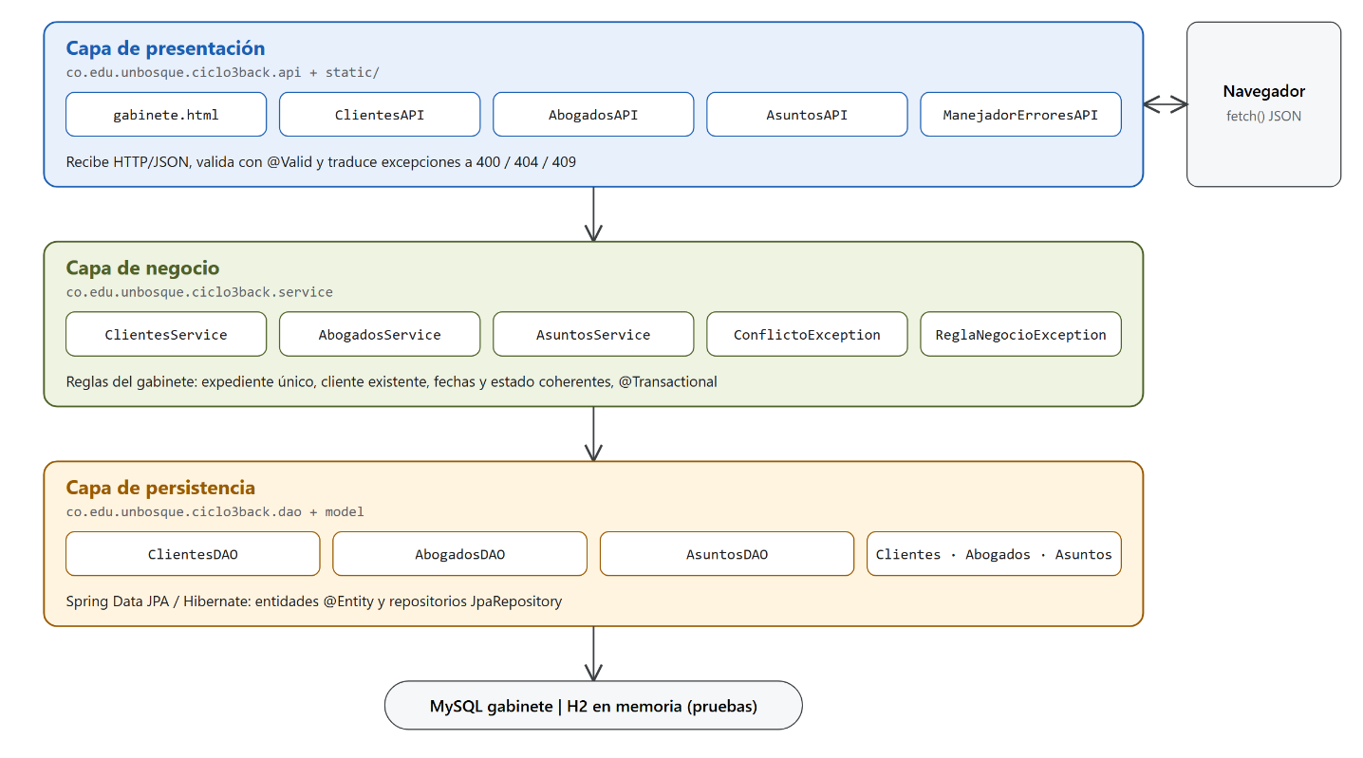
Figura 3. Arquitectura en tres capas del proyecto ciclo3back.
Capa | Paquete | Clases | Responsabilidad
Presentación | api, resources/static | ClientesAPI, AbogadosAPI, AsuntosAPI, ManejadorErroresAPI, gabinete.html | Exponer los servicios REST, validar la entrada y traducir errores a códigos HTTP.
Negocio | service | ClientesService, AbogadosService, AsuntosService, excepciones de negocio | Aplicar reglas del gabinete y manejar transacciones.
Persistencia | dao, model | ClientesDAO, AbogadosDAO, AsuntosDAO, Clientes, Abogados, Asuntos, EstadoAsunto, AsuntoRequest | Mapear objetos a tablas y ejecutar consultas con Spring Data JPA.

Servicios REST expuestos
Método | URL | Descripción | Respuestas
POST | /clientes/guardar | Crea un cliente | 201, 400, 409
GET | /clientes/listar | Lista los clientes | 200
GET | /clientes/{id} | Consulta un cliente | 200, 404
PUT | /clientes/actualizar | Actualiza un cliente | 200, 400, 404
DELETE | /clientes/eliminar/{id} | Elimina un cliente sin asuntos | 204, 404, 409
* | /abogados/... | Mismas cinco operaciones para abogados | Ídem
POST | /asuntos/guardar | Crea un asunto (AsuntoRequest) | 201, 400, 409
GET | /asuntos/listar | Lista los asuntos | 200
GET | /asuntos/{expediente} | Consulta un asunto | 200, 404
GET | /asuntos/cliente/{id} | Asuntos de un cliente | 200, 404
GET | /asuntos/abogado/{id} | Asuntos de un abogado | 200, 404
GET | /asuntos/estado/{estado} | Asuntos en un estado | 200, 400
PUT | /asuntos/actualizar | Actualiza un asunto | 200, 400, 404
PUT | /asuntos/{expediente}/archivar?fecha= | Archiva un asunto abierto | 200, 400, 404
DELETE | /asuntos/eliminar/{expediente} | Elimina un asunto | 204, 404

- Desarrollo
1. Capa de persistencia: entidades y repositorios
Las entidades usan anotaciones JPA para mapearse a las tablas. En Asuntos se declaran las dos relaciones del problema:
@ManyToOne(optional = false)
@JoinColumn(name = "id_cliente", nullable = false)
private Clientes cliente;

@ManyToMany(fetch = FetchType.EAGER)
@JoinTable(name = "asunto_abogado",
joinColumns = @JoinColumn(name = "numero_expediente"),
inverseJoinColumns = @JoinColumn(name = "id_abogado"))
private Set<Abogados> abogados = new HashSet<>();
Los repositorios extienden JpaRepository, que ya ofrece save, findById, findAll y deleteById. Las consultas adicionales se escriben en JPQL con @Query, porque Spring Data interpreta el guion bajo de los atributos (id_cliente) como navegación y no puede derivarlas por nombre:
@Query("SELECT DISTINCT a FROM Asuntos a JOIN a.abogados ab WHERE ab.id_abogado = :idAbogado")
List<Asuntos> buscarPorAbogado(@Param("idAbogado") long idAbogado);
2. Capa de negocio: servicios
Los servicios (@Service, @Transactional) concentran las reglas del gabinete. Cuando una regla no se cumple lanzan una excepción de negocio (RecursoNoEncontradoException, ConflictoException o ReglaNegocioException), sin saber nada de HTTP. Por ejemplo, AsuntosService valida el estado y las fechas antes de guardar:
if (estado.esCierre() && archivo == null)
throw new ReglaNegocioException("Un asunto en estado " + estado + " debe tener fecha de archivo");
if (!estado.esCierre() && archivo != null)
throw new ReglaNegocioException("Un asunto en estado " + estado + " no puede tener fecha de archivo");
if (archivo != null && archivo.isBefore(inicio))
throw new ReglaNegocioException("La fecha de archivo no puede ser anterior a la fecha de inicio");
También resuelve el cliente y los abogados a partir de las llaves del AsuntoRequest e informa cuáles identificaciones no existen. ClientesService y AbogadosService impiden eliminar registros con asuntos asociados, y AbogadosService verifica que la tarjeta profesional no se repita.
3. Capa de presentación: API REST y cliente web
Los controladores solo reciben la petición, la validan con @Valid y delegan en el servicio. La clase ManejadorErroresAPI (@RestControllerAdvice) traduce las excepciones a respuestas HTTP: 404 si no se encuentra el recurso, 409 si hay un conflicto y 400 para errores de validación o de negocio, con un JSON del tipo {"error": "mensaje"} o {campo: mensaje}.
@PostMapping("/guardar")
public ResponseEntity<Asuntos> guardar(@Valid @RequestBody AsuntoRequest asunto) {
return ResponseEntity.status(HttpStatus.CREATED).body(asuntosService.crear(asunto));
}
La página static/gabinete.html consume la API con fetch. Tiene forma de panel de control: barra lateral con el logo del gabinete (capitel griego, balanza y escudo) y las vistas Asuntos, Clientes y Abogados; indicadores, buscador, filtro segmentado por estado, filas en tarjeta y formularios en un panel lateral. Usa la paleta Justice Blue, Mahogany y Parchment (60/30/10) y las fuentes Spectral, Pridi y Fira Sans. Incluye mensajes de error por campo, selección múltiple de abogados, filtros por estado, cliente o abogado, la cuenta de usuario de cada abogado, un botón para archivar asuntos abiertos y una vista celular flotante que muestra la aplicación en un teléfono de 390 px. Los abogados se eligen en una lista con iniciales, nombre, tarjeta profesional y un sello de verificación.
4. Configuración y ejecución
- Perfil mysql: application-mysql.properties apunta a la base de datos gabinete (usuario admin). Antes de ejecutar se corre sql/gabinete.sql en MySQL Workbench.
- Perfil h2: base de datos en memoria que se carga con data-h2.sql (4 clientes, 3 abogados y 5 asuntos); lo usan las pruebas automatizadas.
- Ejecución: mvn spring-boot:run (o Run en el IDE) y abrir http://localhost:8080/gabinete.html.

- Pruebas
Las pruebas de integración están en src/test/java/.../GabineteAPITests.java. Usan MockMvc para enviar peticiones HTTP reales a los controladores, que atraviesan las tres capas hasta la base H2 cargada con data-h2.sql. Cada prueba se ejecuta dentro de una transacción que se revierte al final, así las pruebas no se afectan entre sí. Se ejecutan con mvn test o desde el IDE.
# | Caso de prueba | Petición | Resultado esperado | Obtenido
1 | Listar clientes | GET /clientes/listar | 200 con 4 clientes | ✔ Pasó
2 | Crear cliente válido | POST /clientes/guardar | 201 con el cliente creado | ✔ Pasó
3 | Cliente con identificación repetida | POST /clientes/guardar (id 1020304050) | 409 | ✔ Pasó
4 | Cliente con email inválido | POST /clientes/guardar | 400 con error en email_cliente | ✔ Pasó
5 | Eliminar cliente con asuntos | DELETE /clientes/eliminar/1020304050 | 409 | ✔ Pasó
6 | Abogado con tarjeta repetida | POST /abogados/guardar (TP 145236) | 409 | ✔ Pasó
7 | Eliminar abogado con asuntos | DELETE /abogados/eliminar/79555111 | 409 | ✔ Pasó
8 | Asunto con dos abogados | POST /asuntos/guardar | 201; cliente Ana Gomez y 2 abogados | ✔ Pasó
9 | Asunto sin abogados | POST /asuntos/guardar (ids_abogados = []) | 201 con 0 abogados | ✔ Pasó
10 | Expediente repetido | POST /asuntos/guardar (EXP-2025-001) | 409 | ✔ Pasó
11 | Cliente inexistente | POST /asuntos/guardar (id_cliente 999) | 400 "No existe un cliente..." | ✔ Pasó
12 | Abogado inexistente | POST /asuntos/guardar (abogado 777) | 400 indicando el id 777 | ✔ Pasó
13 | Archivado sin fecha de archivo | POST /asuntos/guardar (ARCHIVADO) | 400 | ✔ Pasó
14 | Fecha de archivo anterior al inicio | POST /asuntos/guardar (FINALIZADO) | 400 "...anterior a la fecha de inicio" | ✔ Pasó
15 | Estado inexistente | POST /asuntos/guardar (CERRADO) | 400 | ✔ Pasó
16 | Consultas por cliente, abogado y estado | GET /asuntos/cliente/1020304050, /abogado/79555111, /estado/EN_TRAMITE | 200 con 2, 2 y 3 asuntos | ✔ Pasó
17 | Archivar asunto abierto | PUT /asuntos/EXP-2025-001/archivar?fecha=2025-12-01 | 200; estado ARCHIVADO y fecha 2025-12-01 | ✔ Pasó
18 | Archivar asunto ya archivado | PUT /asuntos/EXP-2025-002/archivar | 400 | ✔ Pasó
19 | Consultar asunto inexistente | GET /asuntos/NO-EXISTE | 404 | ✔ Pasó
20 | Eliminar asunto | DELETE /asuntos/eliminar/EXP-2026-003 y luego GET | 204 y luego 404 | ✔ Pasó
21 | Expediente vacío (regresión del defecto D-01) | POST /asuntos/guardar (numero_expediente = "") | 400 solo con "El número de expediente es obligatorio" | ✔ Pasó
22 | Abogado muestra su cuenta sin exponer la contraseña | GET /abogados/79555111 y /abogados/80333444 | cedula_usuario = 79555111, sin usuario ni password; null para Andres Lopez | ✔ Pasó
23 | Vincular una cuenta libre a un abogado | PUT /abogados/actualizar (cedula_usuario 123456789) | 200 con cedula_usuario = 123456789 | ✔ Pasó
24 | Vincular una cuenta inexistente | PUT /abogados/actualizar (cedula_usuario 999) | 400 "No existe un usuario..." | ✔ Pasó
25 | Vincular la cuenta de otro abogado | PUT /abogados/actualizar (cedula_usuario 79555111) | 409 "ya está vinculado a otro abogado" | ✔ Pasó
26 | Eliminar una cuenta vinculada a un abogado | DELETE /usuarios/eliminar/79555111 | 409 | ✔ Pasó
Resultado de la ejecución (mvn test, JDK 11, 13/10/2026): Tests run: 27 (26 de GabineteAPITests + contextLoads), Failures: 0, Errors: 0, Skipped: 0 – BUILD SUCCESS.

Ejemplo de petición para crear un asunto (Postman o curl):
POST http://localhost:8080/asuntos/guardar
Content-Type: application/json

{ "numero_expediente": "EXP-2026-004", "fecha_inicio": "2026-09-01", "fecha_archivo": null,
"estado": "EN_TRAMITE", "id_cliente": 1032165498, "ids_abogados": [79555111, 52444222] }

Pruebas funcionales de la interfaz (QA)
Además de las pruebas de la API, se probó la interfaz web gabinete.html de extremo a extremo sobre la aplicación real conectada a MySQL. Las pruebas se automatizaron con un script que controla el navegador Microsoft Edge (modo headless, protocolo DevTools): llena formularios, pulsa botones, verifica el contenido de la página y toma las capturas. Se usó una ventana de 1440×900 px (escritorio) y de 390×844 px (móvil). Los registros creados durante la prueba (EXP-2026-QA1) se eliminaron al final.
ID | Caso | Verificación | Resultado
QA-01 | Carga inicial | Se listan 5 asuntos, 4 clientes y 3 abogados; resumen "5 asuntos · 4 clientes" | ✔ Pasó
QA-02 | Indicadores | En trámite 3, suspendidos 1, cerrados 1 y sin abogado 1 | ✔ Pasó
QA-03 | Formulario de asunto vacío | Error bajo expediente, cliente y fecha de inicio | ✔ Pasó
QA-04 | Fecha de archivo anterior al inicio | Aviso "La fecha de archivo no puede ser anterior a la fecha de inicio" | ✔ Pasó
QA-05 | Registrar asunto con 2 abogados | Aviso de guardado, el panel se cierra y aparece EXP-2026-QA1 de Ana Gomez con 2 abogados | ✔ Pasó
QA-06 | Editar asunto | El panel se llena, el expediente queda de solo lectura y 2 abogados marcados | ✔ Pasó
QA-07 | Filtro segmentado por estado | Suspendido → 1 asunto (usa /asuntos/estado/SUSPENDIDO) | ✔ Pasó
QA-08 | Filtrar por abogado | Luis Fernandez → 3 asuntos | ✔ Pasó
QA-09 | Buscador de asuntos | "andina" → solo EXP-2026-001 | ✔ Pasó
QA-10 | Archivar asunto | Estado Archivado con fecha de hoy; desaparece el botón Archivar | ✔ Pasó
QA-11 | Eliminar cliente con asuntos | Aviso 409 "tiene 2 asunto(s)... no se puede eliminar"; el cliente sigue | ✔ Pasó
QA-12 | Cliente con datos inválidos | Errores de nombre, teléfono y email junto a cada campo | ✔ Pasó
QA-13 | Cuenta de usuario del abogado | Se ven las cuentas 52444222 y 79555111 y "Sin cuenta"; vincular la cuenta de otro abogado da 409 | ✔ Pasó
QA-14 | Eliminar asunto | La tabla vuelve a 5 asuntos | ✔ Pasó
QA-15 | Errores de JavaScript | Ningún error en la consola durante toda la prueba | ✔ Pasó
QA-16 | Vista móvil (390 px) | Sin desplazamiento horizontal (scrollWidth = 390); la barra lateral pasa arriba | ✔ Pasó
QA-17 | Vista celular flotante | El botón "Vista celular" abre un teléfono con la app a 390 px: sin desbordamiento, sin el botón dentro y empezando arriba | ✔ Pasó

Defectos encontrados y corregidos durante el QA
ID | Defecto | Corrección
D-01 | Con el expediente vacío, el mensaje de error cambiaba entre ejecuciones ("es obligatorio" o "debe tener entre 3 y 20 caracteres"), porque fallaban @NotBlank y @Pattern y solo se devuelve un mensaje por campo. | @Pattern ahora acepta el vacío y lo deja a @NotBlank. Se agregó la prueba automática 21.
D-02 | Al ejecutar todas las pruebas juntas (mvn test), el segundo contexto de Spring fallaba por llave primaria duplicada al recargar data-h2.sql en la misma BD en memoria. | data-h2.sql usa MERGE INTO (insertar o actualizar), así varios contextos comparten la BD.
D-03 | Visuales: casillas de abogados deformadas, tabla de clientes más ancha que su columna y balanza del encabezado recortada. | Ajustes de CSS (ancho de casillas, min-width: 0 en la grilla, ajuste de columnas) y del lienzo del SVG.

Evidencias (capturas de la aplicación en funcionamiento)
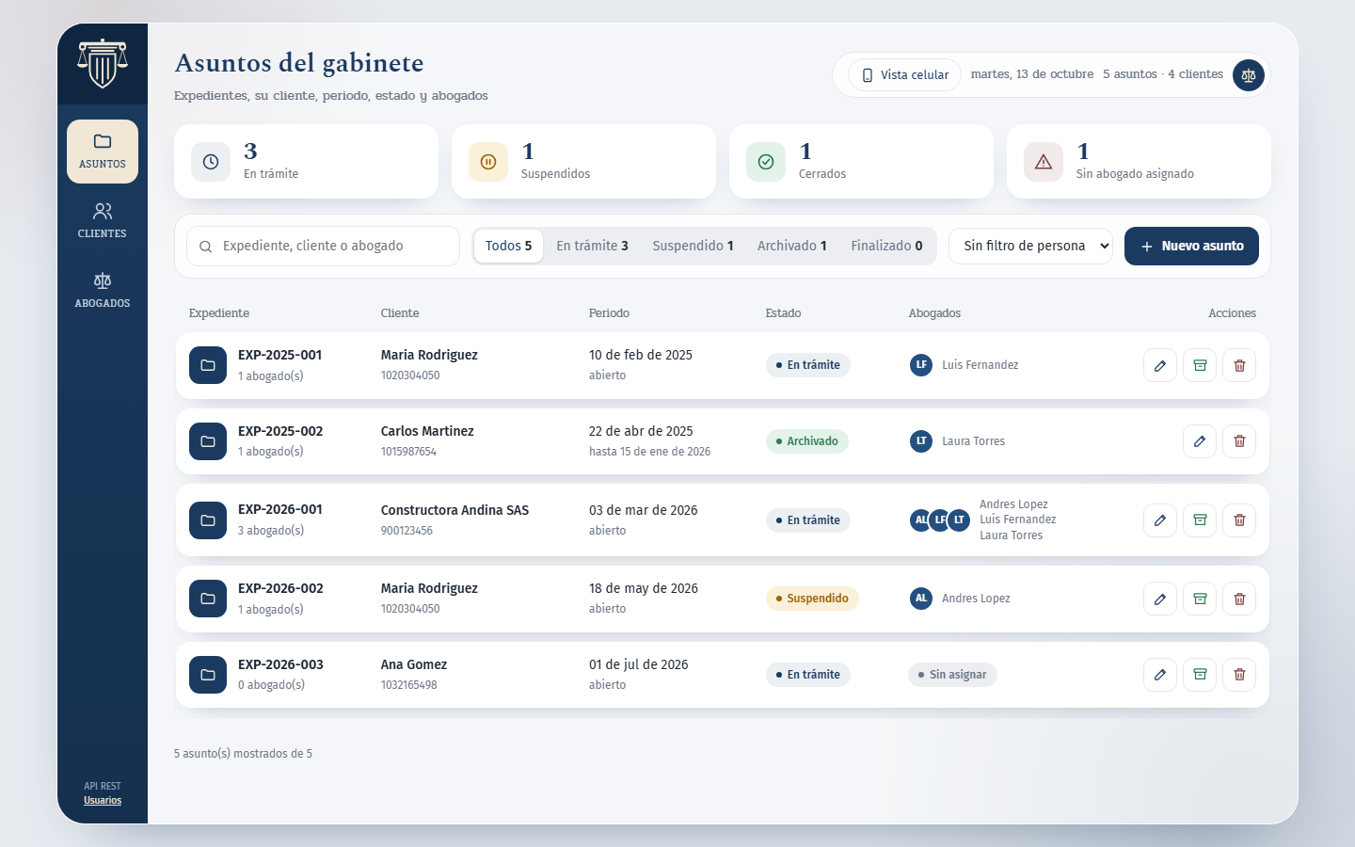
Figura 4. Vista Asuntos: barra lateral con el logo, indicadores, buscador, filtro por estado y filas en tarjeta (QA-01).
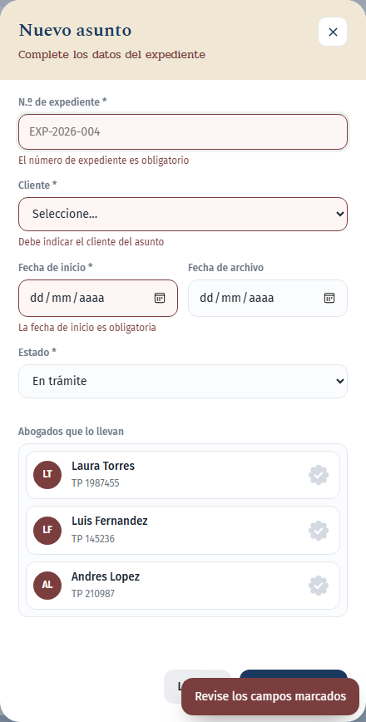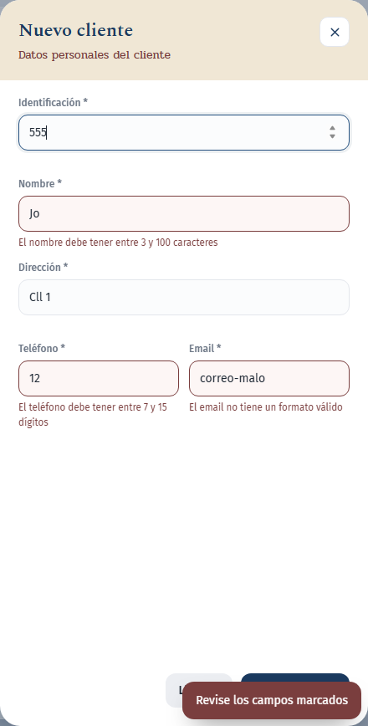
Figura 5. Validación por campo en el panel lateral: asunto vacío (QA-03) y cliente con datos inválidos (QA-12).
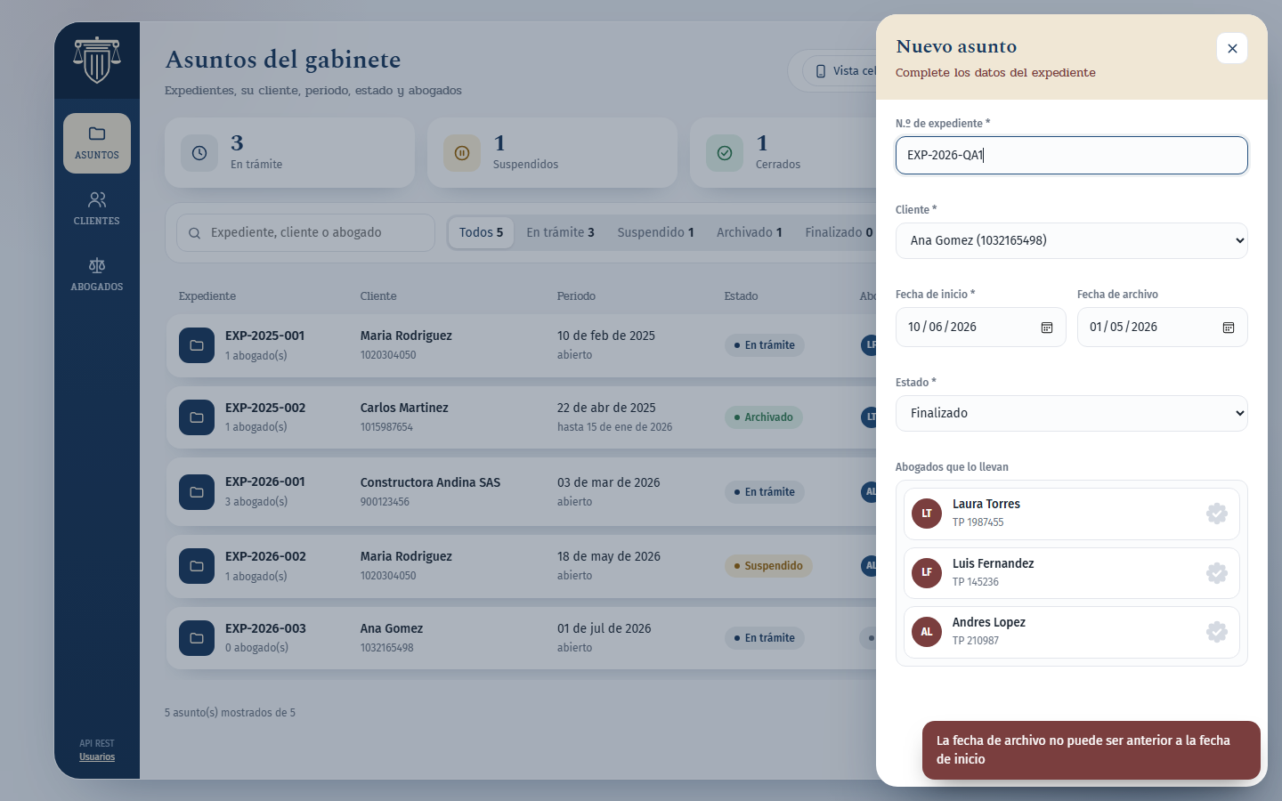
Figura 6. Regla de negocio: fecha de archivo anterior a la fecha de inicio (QA-04).
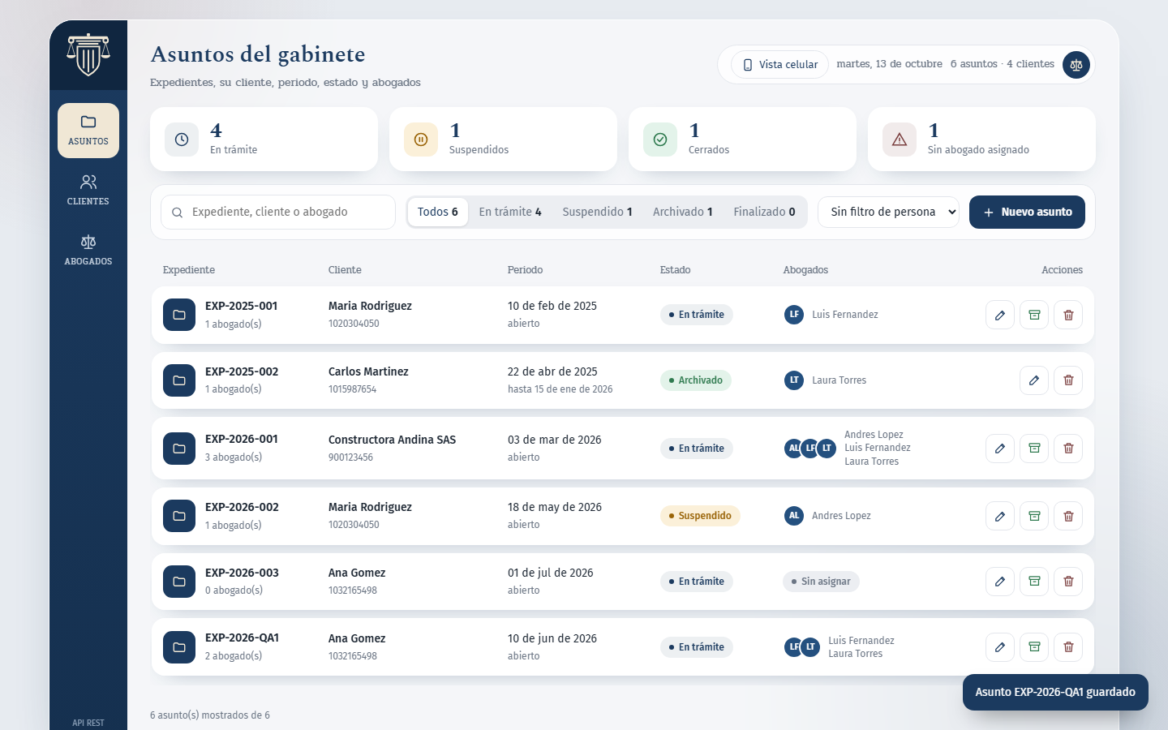
Figura 7. Asunto EXP-2026-QA1 registrado con dos abogados (QA-05).
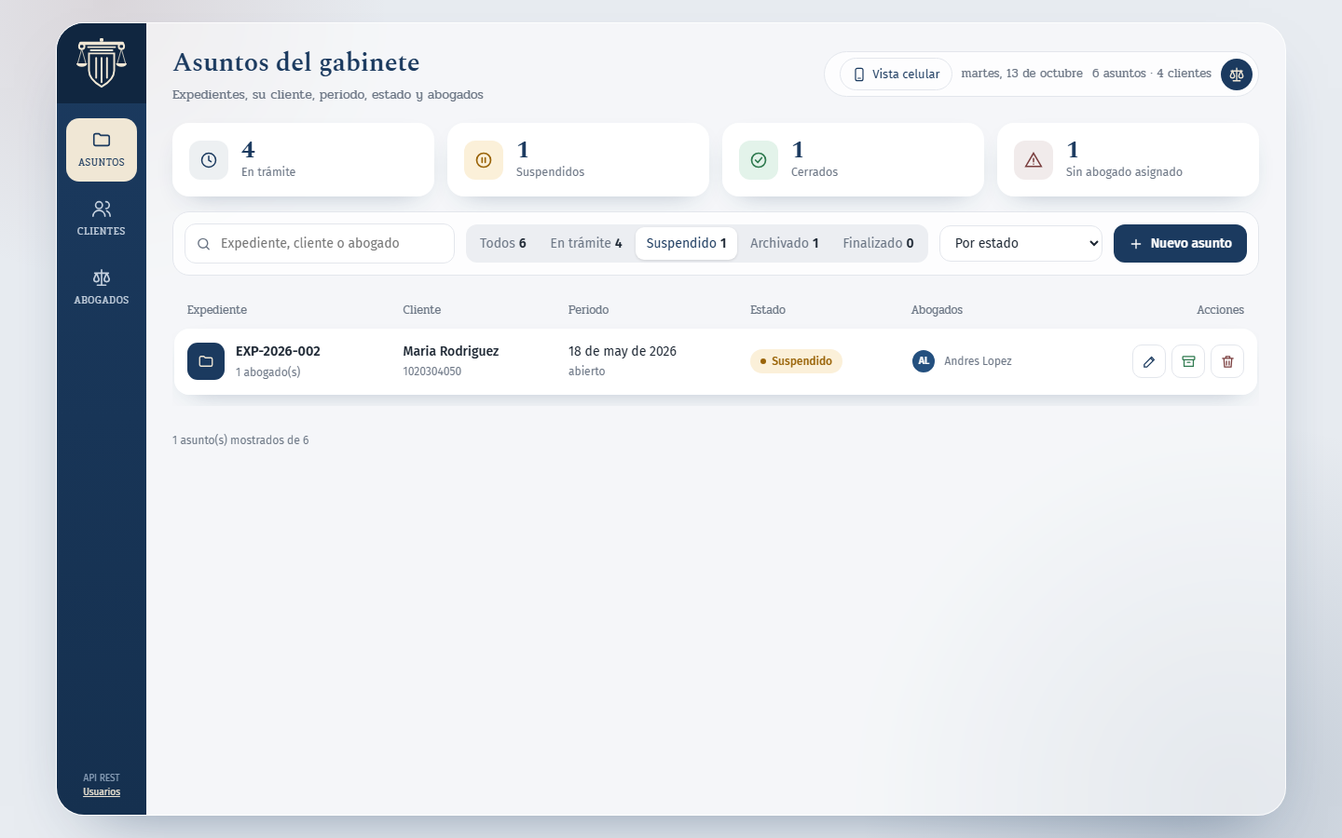
Figura 8. Filtro segmentado por estado Suspendido (QA-07).
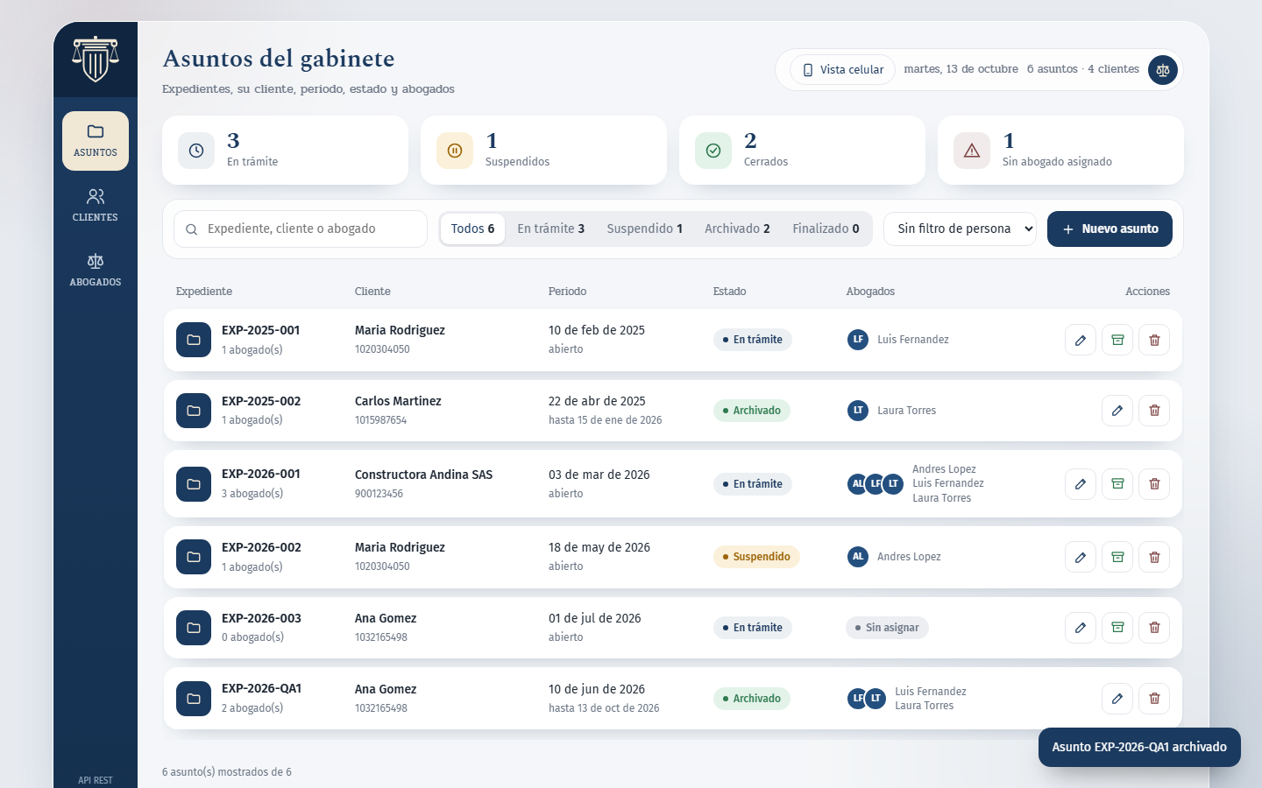
Figura 9. Asunto archivado desde la tabla (QA-10).
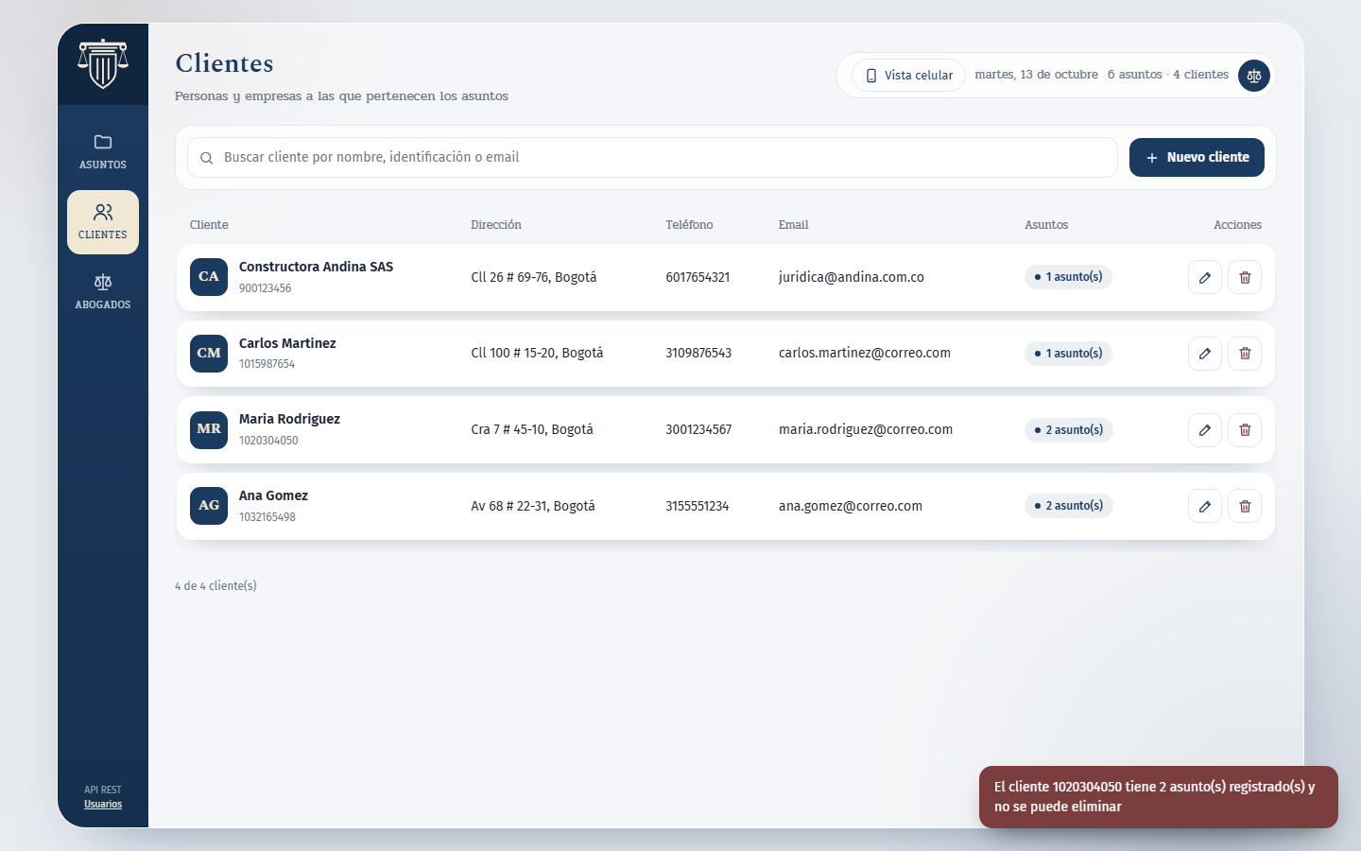
Figura 10. Vista Clientes: intento de eliminar un cliente con asuntos, respuesta 409 (QA-11).
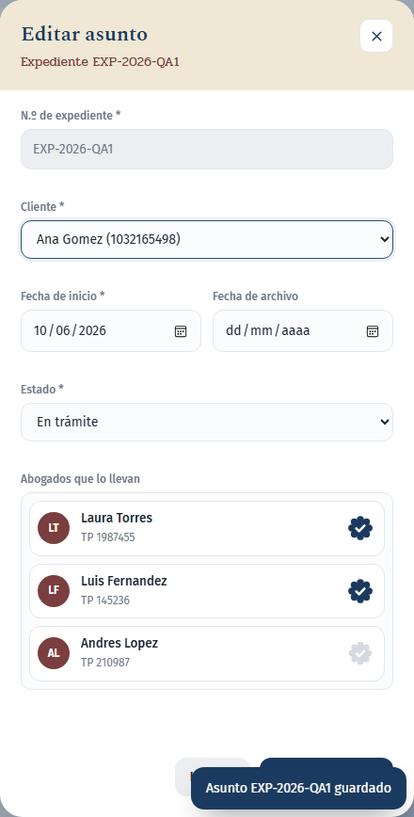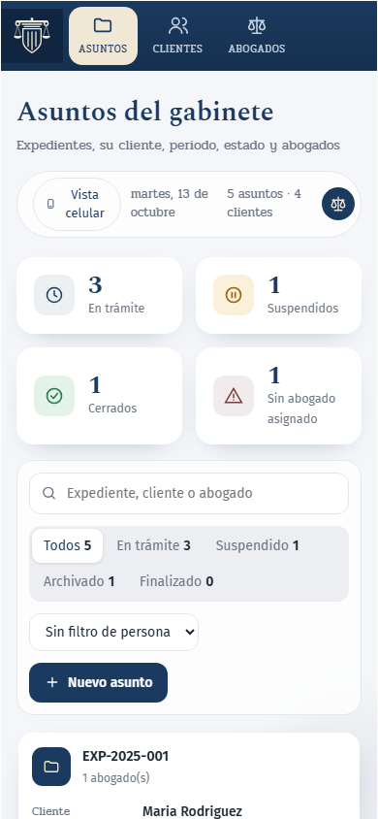
Figura 11. Edición de un asunto en el panel lateral (QA-06) y vista en móvil de 390 px (QA-16).
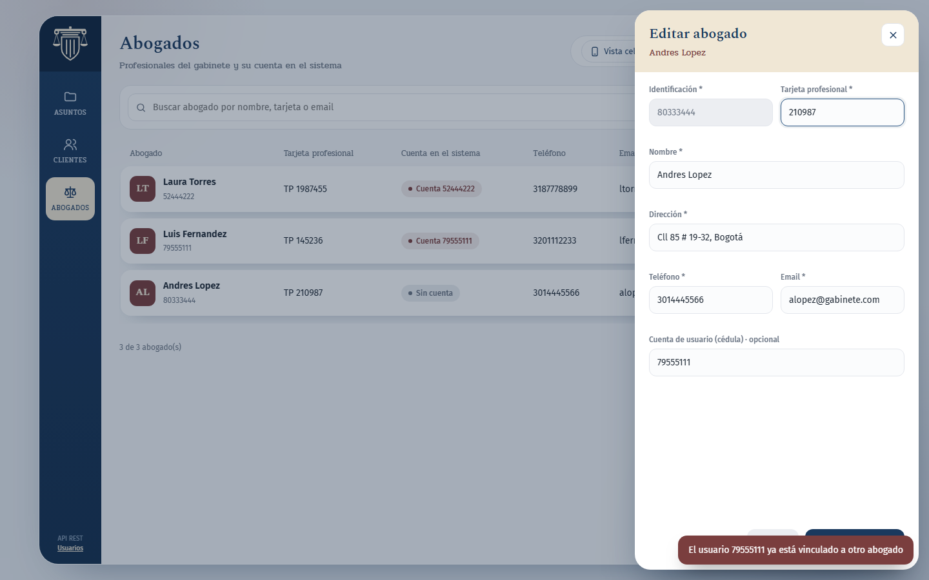
Figura 12. Vista Abogados con la cuenta de usuario de cada abogado; vincular una cuenta ajena se rechaza (QA-13).
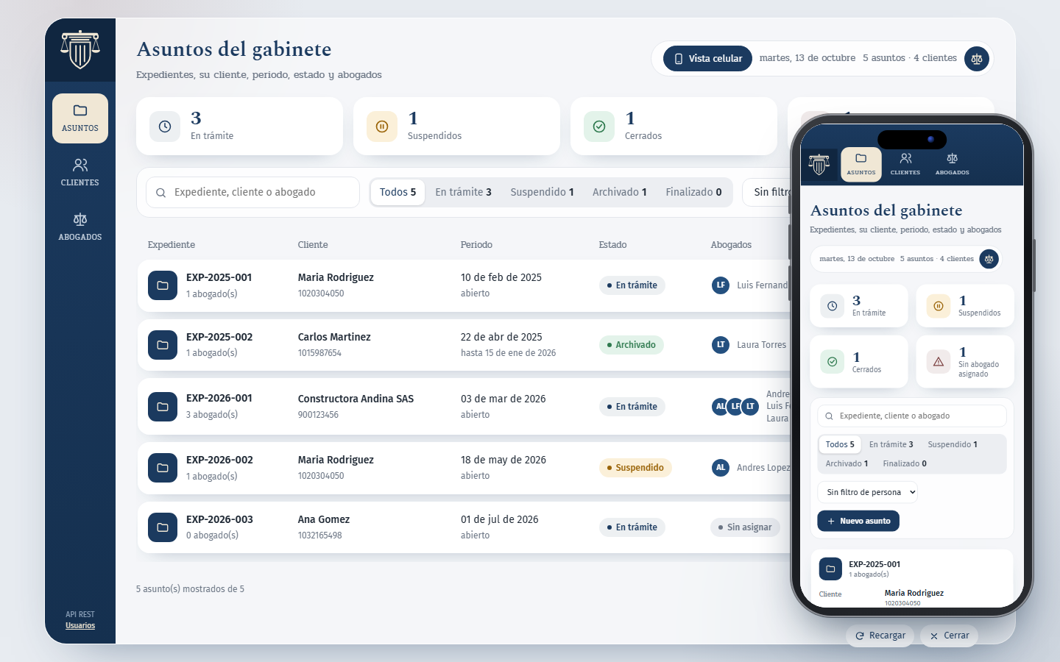
Figura 13. Vista celular flotante: la aplicación real cargada a 390 px dentro de un teléfono que se puede arrastrar (QA-17).

- Evaluación de calidad – ISO/IEC 25000 (SQuaRE)
La familia de normas ISO/IEC 25000, conocida como SQuaRE (System and Software Quality Requirements and Evaluation), define cómo especificar, medir y evaluar la calidad de un producto de software. Se organiza en cinco divisiones:
División | Nombre | Uso en este laboratorio
2500n | Gestión de la calidad | ISO/IEC 25000: guía general y vocabulario de SQuaRE.
2501n | Modelo de calidad | ISO/IEC 25010:2023: características y subcaracterísticas con las que se evalúa la aplicación.
2502n | Medición de la calidad | ISO/IEC 25023: métricas del producto (completitud, tiempo de respuesta, cobertura, etc.).
2503n | Requisitos de calidad | ISO/IEC 25030: los umbrales de aceptación definidos para cada métrica.
2504n | Evaluación de la calidad | ISO/IEC 25040: proceso de evaluación seguido en esta sección.

Proceso de evaluación (ISO/IEC 25040)
- Establecer los requisitos: propósito (decidir si el gabinete puede pasar a producción) y alcance (módulo del gabinete: API, servicios, persistencia e interfaz gabinete.html).
- Especificar la evaluación: se eligieron métricas de ISO/IEC 25023 para cada característica, con un umbral de aceptación y un peso según su importancia para el negocio.
- Diseñar la evaluación: mediciones con las 27 pruebas automáticas, JaCoCo (cobertura), 17 casos de QA en el navegador, 100 peticiones por servicio contra MySQL y revisión del código.
- Ejecutar la evaluación: mediciones tomadas el 29/09/2026 en el equipo de desarrollo (JDK 11, MySQL 8, Windows 11).
- Concluir: cálculo del puntaje ponderado, comparación con el criterio de decisión y plan de mejora.
Métricas medidas
Característica | Métrica (ISO/IEC 25023) | Valor medido | Umbral | Cumple
Adecuación funcional | Completitud: requisitos implementados / requisitos | 12 / 12 = 100 % | ≥ 95 % | ✔
Adecuación funcional | Corrección: pruebas aprobadas / pruebas ejecutadas | API 27/27, QA 17/17 = 100 % | 100 % | ✔
Eficiencia de desempeño | Tiempo de respuesta p95 de GET /asuntos/listar (100 peticiones) | 67,8 ms (media 58,6 ms) | ≤ 500 ms | ✔
Eficiencia de desempeño | Tiempo medio de registrar y eliminar un asunto (50 ciclos) | 107,5 ms | ≤ 1000 ms | ✔
Eficiencia de desempeño | Memoria de la JVM en ejecución / tiempo de arranque | 376 MB / 7,8 s | ≤ 512 MB / ≤ 15 s | ✔
Compatibilidad | Interoperabilidad: servicios con formato estándar (JSON + códigos HTTP) | 19 / 19 servicios | 100 % | ✔
Capacidad de interacción | Protección contra errores: formularios con validación por campo | 3 / 3 formularios | 100 % | ✔
Capacidad de interacción | Accesibilidad: controles con etiqueta (label o aria-label) | 19 / 19 = 100 % | 100 % | ✔
Fiabilidad | Tolerancia a fallos: entradas inválidas que responden 4xx controlado (sin 500) | 17 / 17 casos probados | 100 % | ✔
Fiabilidad | Madurez: defectos abiertos al cierre de la evaluación | 0 (2 encontrados y corregidos) | 0 críticos | ✔
Seguridad | Control de acceso: servicios que exigen autenticación | 0 / 19 = 0 % | 100 % | ✘
Seguridad | Confidencialidad: datos sensibles protegidos | Contraseñas de usuarios en texto plano y visibles en GET /usuarios/listar; credenciales de BD en texto plano | Sin exposición | ✘
Seguridad | Integridad: consultas parametrizadas y salida HTML escapada | JPA/JPQL con parámetros; 9 puntos con escape en la interfaz | 100 % | ✔
Mantenibilidad | Capacidad de ser probado: cobertura de líneas (JaCoCo) | 75,1 % (199/265) | ≥ 70 % | ✔
Mantenibilidad | Capacidad de ser probado: cobertura de ramas (JaCoCo) | 58,9 % (33/56) | ≥ 70 % | ✘
Mantenibilidad | Modularidad: dependencias que saltan una capa (API → DAO) | 0 en el módulo del gabinete | 0 | ✔
Flexibilidad | Adaptabilidad: cambiar de motor de BD sin tocar código | Sí, perfiles h2 / mysql | Sí | ✔
Flexibilidad | Vigencia de la plataforma | Spring Boot 2.5 sin soporte oficial desde 2022 | Versión con soporte | ✘

Los tiempos se midieron desde un cliente PowerShell en el mismo equipo, por lo que incluyen la sobrecarga del cliente. No se evaluaron la capacidad bajo carga concurrente ni la recuperación ante una caída de MySQL.
Resultado ponderado
Cada característica se calificó de 0 a 10 según sus métricas. La característica Protección (safety), nueva en ISO/IEC 25010:2023, no aplica porque la aplicación no controla equipos ni procesos que puedan causar daño físico.
Característica | Peso | Nota | Aporte | Justificación
Adecuación funcional | 20 % | 10 | 2,00 | Todos los requisitos implementados y todas las pruebas aprobadas.
Eficiencia de desempeño | 10 % | 8 | 0,80 | Tiempos muy por debajo del umbral; falta prueba de carga.
Compatibilidad | 5 % | 9 | 0,45 | REST/JSON estándar; convive con el módulo de usuarios; dos motores de BD.
Capacidad de interacción | 15 % | 8 | 1,20 | Validación por campo, confirmaciones, vista móvil; sin auditoría WCAG completa.
Fiabilidad | 10 % | 7 | 0,70 | Errores controlados y transacciones; recuperación ante fallos no probada.
Seguridad | 15 % | 4 | 0,60 | Sin autenticación ni HTTPS; contraseñas y credenciales en texto plano.
Mantenibilidad | 15 % | 8 | 1,20 | 3 capas limpias y manejo de errores centralizado; cobertura de ramas baja.
Flexibilidad | 10 % | 7 | 0,70 | Perfiles configurables; plataforma Spring Boot 2.5 sin soporte.
Protección (safety) | — | N/A | — | No aplica al dominio.
Total | 100 % |  | 7,65 / 10 | Nivel: satisfactorio

Criterio de decisión: de 9 a 10 excelente; de 7 a 8,9 satisfactorio; de 5 a 6,9 aceptable con mejoras; menos de 5 insatisfactorio. Además, ninguna característica puede quedar por debajo de 5.
Conclusión: la aplicación obtiene 7,65/10 (satisfactorio) y cumple su función de gestionar los asuntos del gabinete. Sin embargo, Seguridad queda en 4, por debajo del mínimo exigido, así que la aplicación es adecuada como proyecto académico pero no debe pasar a producción hasta resolver los puntos 1 a 3 del plan de mejora.
Plan de mejora
Prioridad | Característica | Hallazgo | Acción propuesta
1 · Alta | Seguridad | Ningún servicio exige autenticación. | Agregar Spring Security con inicio de sesión y roles (abogado, administrador).
2 · Alta | Seguridad | GET /usuarios/listar devuelve las contraseñas, guardadas en texto plano. | Guardar con BCrypt y marcar password como solo escritura (@JsonProperty WRITE_ONLY).
3 · Alta | Seguridad | Usuario y clave de MySQL escritos en application-mysql.properties. | Leerlos de variables de entorno y servir la aplicación por HTTPS.
4 · Media | Mantenibilidad | Cobertura de ramas 58,9 %. | Pruebas unitarias de los servicios (actualizar abogados, tarjeta repetida al actualizar, filtros vacíos).
5 · Media | Flexibilidad | Spring Boot 2.5 y Java 8 sin soporte. | Migrar a Spring Boot 3 y Java 17 (javax → jakarta).
6 · Baja | Eficiencia / Fiabilidad | Sin prueba de carga ni de recuperación. | Prueba con JMeter (50 usuarios concurrentes) y prueba de caída y reconexión de MySQL.
7 · Baja | Capacidad de interacción | Accesibilidad no auditada. | Revisión WCAG 2.1 AA: navegación con teclado, contraste y lector de pantalla.

- Análisis de resultados
Separar la lógica en tres capas dejó cada clase con una única responsabilidad. Los controladores quedaron de pocas líneas porque no contienen reglas ni manejo de errores; las reglas del gabinete están en un solo lugar (los servicios), y la persistencia se redujo a interfaces de Spring Data. Esto se evidenció al agregar el manejo de errores: bastó una clase (ManejadorErroresAPI) para que todos los servicios respondieran con códigos HTTP coherentes.
La validación quedó en varios niveles complementarios: el cliente web evita peticiones obviamente incorrectas, Bean Validation revisa el formato de cada campo, la capa de negocio verifica reglas que dependen de otros datos (existencia del cliente, coherencia entre estado y fechas, tarjeta única) y la base de datos garantiza la integridad con llaves foráneas y restricciones CHECK/UNIQUE aun si otro sistema escribe directamente en ella.
Decisiones de diseño relevantes: usar un DTO (AsuntoRequest) para que el frontend envíe solo las llaves del cliente y los abogados; mapear las relaciones de forma unidireccional desde Asuntos para evitar ciclos al serializar a JSON; y responder 409 al intentar eliminar clientes o abogados con asuntos, en lugar de borrar en cascada el historial del gabinete.
Las pruebas funcionales de la interfaz (17 casos) confirmaron que las reglas de negocio llegan al usuario como mensajes claros, sin errores de JavaScript y con un diseño que se adapta a móvil. El QA también encontró dos defectos que las pruebas unitarias no mostraban: un mensaje de validación que cambiaba entre ejecuciones y un conflicto de datos al correr toda la suite. Ambos se corrigieron y quedaron cubiertos por pruebas automáticas.
La evaluación con ISO/IEC 25010 dio 7,65/10. Las características más fuertes son la adecuación funcional y la mantenibilidad, que son justamente las que favorece la arquitectura en tres capas. La más débil es la seguridad, porque el laboratorio no incluyó autenticación; por eso es la primera prioridad del plan de mejora.
Como limitaciones y trabajo futuro se identifican: agregar autenticación y roles (por ejemplo, reutilizando la tabla usuarios), paginación en los listados, DTOs de respuesta para no exponer las entidades directamente, y la separación del sistema en microservicios (clientes, abogados y asuntos) como evolución de esta arquitectura.

- Referencias bibliográficas
Fowler, M. (2002). Patterns of Enterprise Application Architecture. Addison-Wesley.
Richards, M. (2015). Software Architecture Patterns. O'Reilly Media.
VMware. (2021). Spring Boot Reference Documentation (versión 2.5). https://docs.spring.io/spring-boot/docs/2.5.x/reference/html/
VMware. (2021). Spring Data JPA - Reference Documentation. https://docs.spring.io/spring-data/jpa/docs/current/reference/html/
Red Hat. (2020). Hibernate ORM 5.4 User Guide. https://docs.jboss.org/hibernate/orm/5.4/userguide/html_single/Hibernate_User_Guide.html
Bernard, E. (2017). Jakarta Bean Validation 2.0 (JSR 380) Specification. https://beanvalidation.org/2.0/spec/
ISO/IEC. (2014). ISO/IEC 25000:2014 Systems and software engineering — Systems and software Quality Requirements and Evaluation (SQuaRE) — Guide to SQuaRE. International Organization for Standardization.
ISO/IEC. (2023). ISO/IEC 25010:2023 Systems and software engineering — SQuaRE — Product quality model. International Organization for Standardization.
ISO/IEC. (2016). ISO/IEC 25023:2016 Systems and software engineering — SQuaRE — Measurement of system and software product quality. International Organization for Standardization.
ISO/IEC. (2011). ISO/IEC 25040:2011 Systems and software engineering — SQuaRE — Evaluation process. International Organization for Standardization.
Oracle. (2024). MySQL 8.0 Reference Manual. https://dev.mysql.com/doc/refman/8.0/en/

